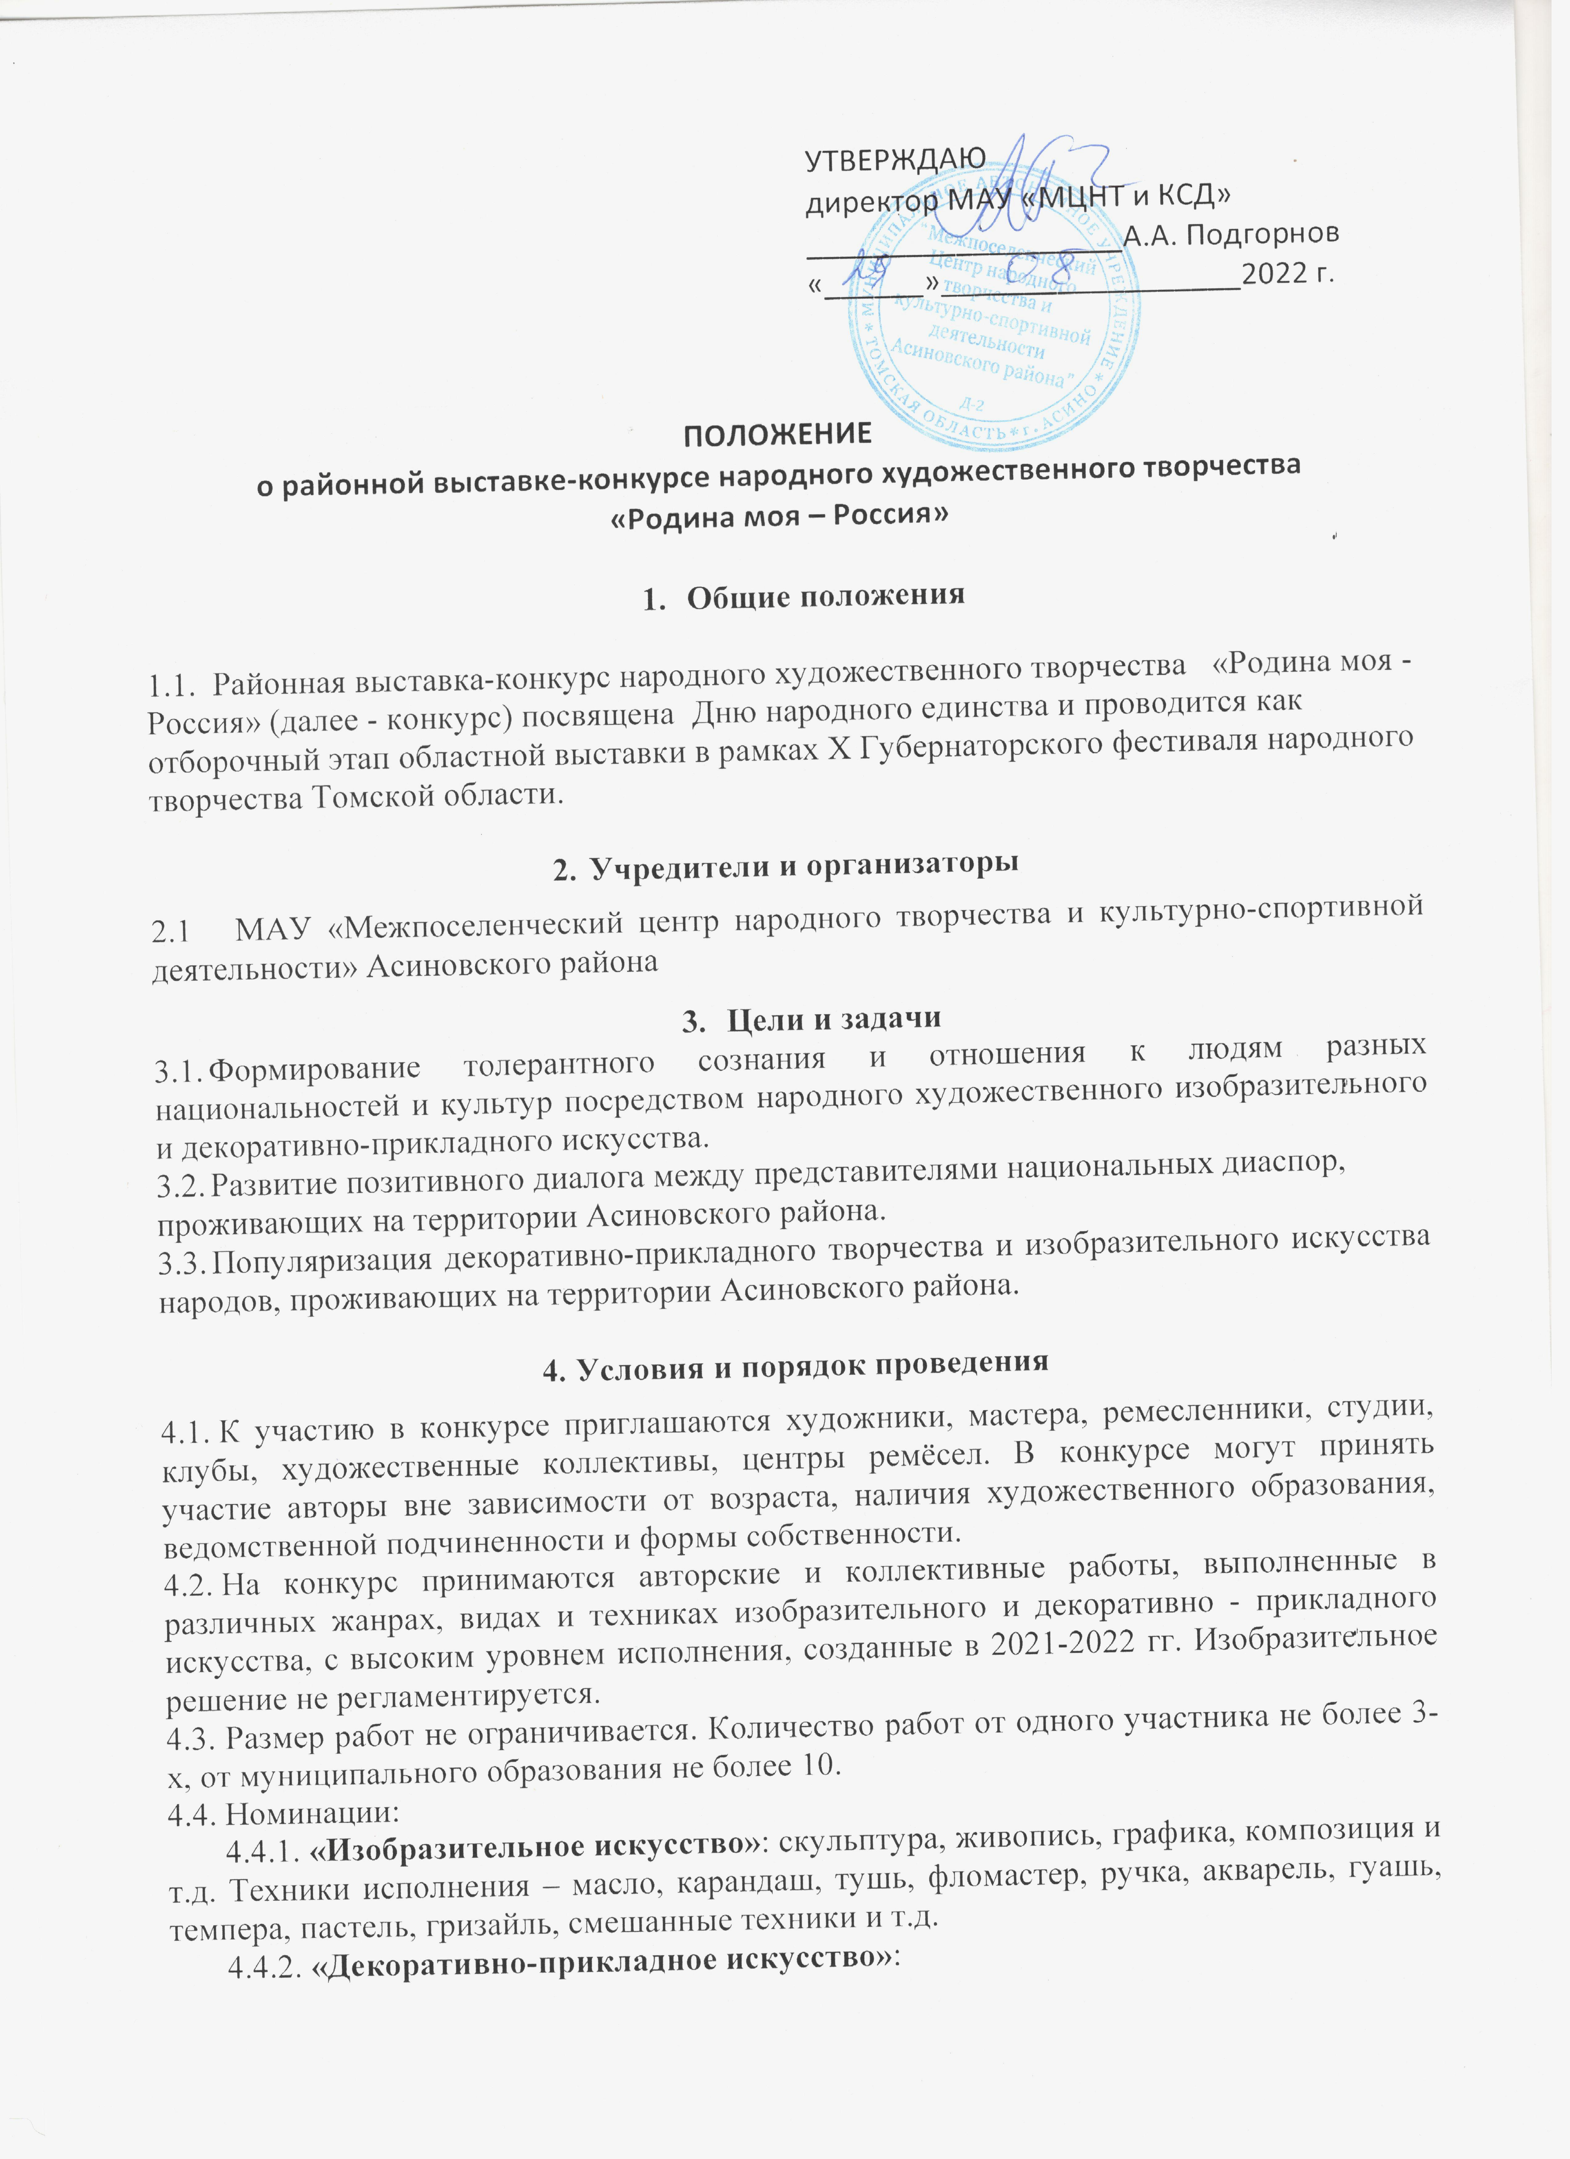

-художественная обработка дерева, бересты, металла, камня, кожи, меха;
-художественная роспись (дерево, металл, береста, глина, стекло, ткань);
-плетение из лозы и природных материалов;
-керамика (ручная лепка из глины, гончарное искусство);
-художественная обработка меха и кожи;
-художественный текстиль (ручное ткачество, кружевоплетение,
художественная вышивка, лоскутное шитьё, валяние, вязание);
-авторская кукла;
-народный костюм (этнографический, авторский) с использованием
традиционных материалов и техник.
4.5. Для участия в конкурсе необходимо направить заявку на адрес электронной почты:
svetlana-tkachuk@mail.ru в срок до 15 сентября 2022 года, оформленную согласно Приложению №2 к настоящему Положению.
4.6. Каждая творческая работа должна сопровождаться этикеткой 3,0 х 8,0 сантиметров,
оформленной согласно приложению №1 к настоящему Положению о районной выставке-конкурсе народного художественного творчества «Родина моя -Россия» и распечатанной на принтере шрифтом №14. Для работ ИЗО этикетки размещаются и закрепляются с лицевой стороны в правом нижнем углу под рамой или на паспорту. С обратной стороны работы должна быть информация, как на этикетке, и контактный телефон. (На случай, если потеряется этикетка).
4.7. Одновременно с работами несовершеннолетних участников ответственным за экспозицию направляются согласия на обработку их персональных данных, заполненные родителями (законными представителями) согласно приложению №3 к настоящему Положению, для совершеннолетних участников направляются согласия на обработку персональных данных согласно приложению №4 к настоящему Положению.
4.8. Организаторы конкурса оставляют за собой право принятия решения о проведении мероприятия в онлайн-формате в случае возникновения необходимости.

5. Жюри конкурса
5.1. Для оценки конкурсных работ создается одно независимое жюри. Решение жюри является окончательным и обсуждению не подлежит.
5.2. Жюри имеет право:
5.3.1. не допускать к участию в выставке-конкурсе (при предварительном просмотре) работы, с низким уровнем исполнения, оформленные с нарушением установленных требований;
5.3.2. присуждать 1,2,3 места;
5.3.3. присуждать не все места;
5.3.4. распределять места между участниками;
5.3.5. присуждать специальные дипломы (не более 2-х) и принимать другие необходимые решения, направленные на объективную оценку конкурсных работ.
Участники,не занявшие призовых мест, награждаются дипломами за участие.

6. Критерии оценки:
6.1. Художественный уровень.
6.2. Использование национальных традиций в художественном решении.
6.3. Исполнительское мастерство.

7. Определение и порядок награждения победителей
7.1. Жюри выставки-конкурса определяет победителей на заключительном просмотре работ.
7.2. Порядок обсуждения работ и процедура голосования устанавливаются председателем жюри.
7.3. Победителям выставки-конкурса, занявшим, призовые 1,2,3 места в каждой категории, в каждой возрастной группе присваиваются звания «Лауреат» 1,2,3 степени с вручением диплома. Участникам выставки-конкурса, не занявшим призовых мест, вручаются дипломы за участие.
7.4. Итоги выставки-конкурса размещаются на сайте МАУ «МЦНТ и КСД».

8. Материальное обеспечение
8.1. Расходы по доставке выставочных работ до проведения конкурса и обратно – за счёт направляющей стороны.
8.2. Обязательства МАУ «МЦНТ и КСД»:
- сбор работ;
-организация работы жюри конкурса;
- освещение итогов конкурса в социальных сетях;
- обеспечение сохранности экспонатов;
- выпуск рекламной продукции (афиша, программа, пригласительные билеты);
- экскурсионное обслуживание;
- обеспечение пожарной безопасности зала и создание благоприятных санитарно–гигиенических условий.

9. Место и сроки проведения

9.1. Место проведения: г. Асино, ул. 9 мая, 36/1. Центр культурного развития
9.2. Cроки проведения: 10-15 сентября 2022 г.
9.3. Открытие выставки – 15.09.2022 г. в 10.00.
9.4. Закрытие выставки – 15.09.2022 г. в 17.00.
9.5. Заявки на участие в конкурсе на бумажных носителях согласно Приложению №2 к настоящему Положению, творческие работы, согласие на обработку персональных данных участников согласно Приложениям №3 и №4 к настоящему Положению принимаются в ОГАУК «ДНТ «Авангард» (каб. №305) до 15 сентября 2022 года.
9.6. Справочная информация по телефону: 8-952-755-50-61 методист МАУ «МЦНТ и КСД» Ткачук Светлана Юрьевна
9.7. Работы выдаются с 01 по 30 декабря 2022 г. кроме субботы и воскресенья.
9.8. Работы, не востребованные в указанный срок, не выдаются и утилизируются.
10. Заключительные положения
10.1. Все демонстрационные материалы, полученные организаторами при проведении конкурса (фотографии), являются собственностью организаторов, которые оставляют за собой право воспроизводить, распространять фотографии, осуществлять их прокат, а также использовать их при издании сборников, буклетов, без выплаты гонорара участникам. Их использование для целей проведения выставки и её рекламы не требует дополнительного согласования с участниками.
10.2. Выставочный материал, поступивший от участников выставки, может быть опубликован на сайтах Департамента по культуре Томской области, ОГАУК «ДНТ «Авангард», МАУ «МЦНТ И КСД» и использоваться в рекламных целях.

Приложение № 1
к Положению о районной выставке-конкурсе
народного художественного творчества
«Родина моя – Россия»
Этикетка:

- ФИО автора (полностью), возраст;
- название работы;
- год создания работы;
- материал, техника исполнения;
- размеры (вертикальный х горизонтальный), в сантиметрах;
-если автор ученик: место обучения, педагог (учитель, преподаватель,
руководитель кружка);
- место жительства (город, район, село, …).

Приложение № 2
к Положению о районной выставке-конкурсе
народного художественного творчества
«Родина моя – Россия»

Заявка на участие
в районной выставке-конкурсе народного художественного творчества «Родина моя – Россия»
(не забудьте оставить копию заявки себе)

№ п/п | Ф.И.О. участника. (полностью). Если коллектив, название коллектива (полностью) ФИО всех членов ). Возраст участника (ов) | Перечень работ с каталожными данными (название, год создания, материал, техника исполнения, размеры в см.) | Место жительства участника (село, деревня, посёлок, город, район). Место работы. Если участник ученик, название учреждения, где он обучается; название кружка, студии,.,, , где он занимается. ФИО преподавателя, учителя, педагога, рук. кружка, студии,..,, под чьим руководством выполнена работа | Контактный тел. , Email
1 | Иванов Иван Иванович, 50 лет | 1.Моя малая Родина. 2022. Х, м., 60х70  2. | г. Асино, Асиновский район , пенсионер | 8-ХХХ-ХХХ-ХХ-ХХ

Дата______________________

___________________________________________________________________________
ФИО (полностью) лица, подающего заявку или ответственного за экспозицию муниципального образования , номер телефона, E-mail.

Приложение № 3
к Положению о районной выставке -конкурсе
народного художественного творчества
«Родина моя – Россия»

Согласие
родителей на обработку персональных данных несовершеннолетнего участника

Я, ________________________________________________________________, проживающий (-ая)
(фамилия, имя, отчество – мать, отец или другой законный представитель)
по адресу ___________________________________________________________________________,

в соответствии с Федеральным законом от 27.07.2006 № 152-ФЗ «О персональных данных», даю согласие на обработку, включая сбор, систематизацию, накопление, хранение, уточнение (обновление, изменение), использование персональных данных моей (-его) дочери (сына) _____________________________________________________________________________________
(фамилия, имя, отчество несовершеннолетнего)
чьим законным представителем я являюсь, а именно: фамилии, имени, отчества; даты рождения; места учебы, специальности, класса (курса) обучения.
Прошу считать данные сведения общедоступными. Настоящее согласие вступает в силу со дня его подписания и действует без ограничения его срока.
Согласие может быть отозвано мною в любое время на основании моего письменного заявления.

_____________ ________________ ___________________
(дата) (подпись) (Ф.И.О)

Приложение № 4
к Положению о районной выставке -конкурсе
народного художественного творчества
«Родина моя – Россия»

Согласие
на обработку персональных данных совершеннолетнего участника

Я, ________________________________________________________________________________
фамилия, имя, отчество
проживающий(ая) по адресу,_________________________________________________________

__________________________________________________________________________________
место регистрации

______________________________ серия _________ номер _______________________________
наименование документа, удостоверяющего личность
выдан __________________________________________________________________________________
дата выдачи _________________________ в соответствии с Федеральным законом от 27.07.2006 № 152-ФЗ «О персональных данных», выражаю свое согласие на обработку следующих моих персональных данных: фамилия, имя, отчество, год, месяц, дата рождения, образование, место учебы, специальность, класс (курс) и любая иная информация, относящаяся к моей личности, доступная или известная в любой конкретный момент времени (далее – персональные данные). Прошу считать данные сведения общедоступными.
Настоящее согласие вступает в силу со дня его подписания и действует без ограничения его срока.
Я оставляю за собой право в случае неправомерного использования предоставленных данных согласие отозвать, предоставив письменное заявление.
_____________ ________________ ___________________
(дата) (подпись) (Ф.И.О)

